МИНОБРНАУКИ РОССИИ

Федеральное государственное бюджетное образовательное учреждение высшего образования

НИЖЕГОРОДСКИЙ ГОСУДАРСТВЕННЫЙ ТЕХНИЧЕСКИЙ

УНИВЕРСИТЕТ им. Р.Е.АЛЕКСЕЕВА

Институт радиоэлектроники и информационных технологий

Кафедра вычислительных систем и технологий

ОТЧЕТ

по лабораторной работе №4

по дисциплине

Сети и телекоммуникации

РУКОВОДИТЕЛЬ:

________________ ___Гай В.Е._____

(подпись) (фамилия, и.,о.)

СТУДЕНТ:

________________ ___Алексеева Е.А.

(подпись) (фамилия, и.,о.)

_______19-В-2_____

(шифр группы)

Работа защищена «___» ____________

С оценкой ________________________

Нижний Новгород 2021

**Задание:**

1. Создать сеть в Core, состоящую из двух компьютеров.

2. Запустить UDP сервер на одном из компьютеров. Подключиться к UDP серверу с помощью TCP клиента. Объяснить полученные пакеты в WireShark

3. Запустить TCP клиент, сервер, передать данные, затем прервать соединение (Ctrl + C) на стороне сервера. Объяснить полученные пакеты в WireShark

4. Запустить TCP клиент, сервер, передать данные, затем прервать соединение (Ctrl + C) на стороне клиента. Объяснить полученные пакеты в WireShark

5. Запустить UDP сервер на одном из компьютеров. Подключиться к UDP серверу с помощью UDP клиента. Передать данные. Объяснить полученные пакеты в WireShark

**Ход работы:**

1. Создать сеть в Core, состоящую из двух компьютеров.

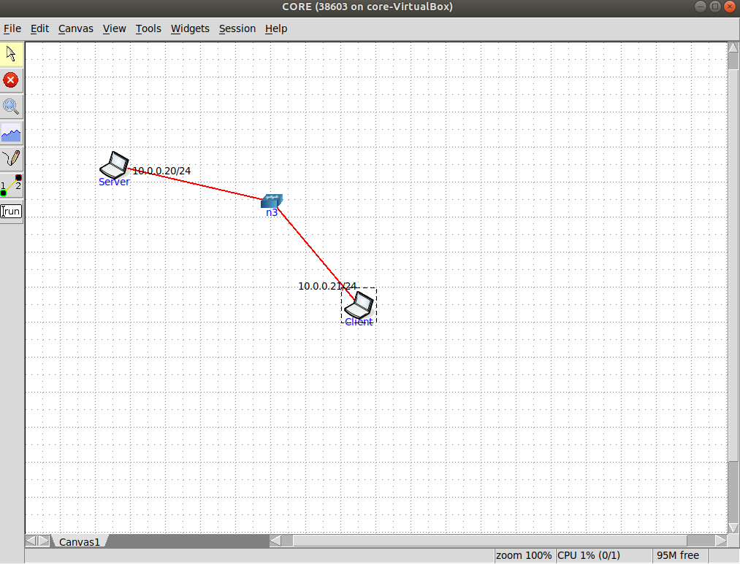

2. Запустить UDP сервер на одном из компьютеров. Подключиться к UDP серверу с помощью TCP клиента. Объяснить полученные пакеты в WireShark

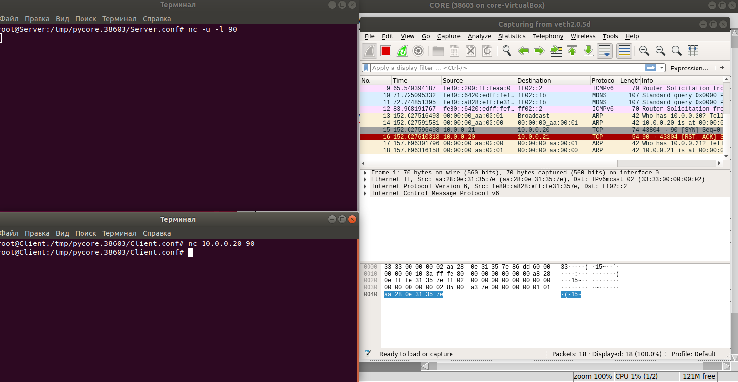

Соединение не было создано, так как были использованы разные протоколы.

3. Запустить TCP клиент, сервер, передать данные, затем прервать соединение (Ctrl + C) на стороне сервера. Объяснить полученные пакеты в WireShark

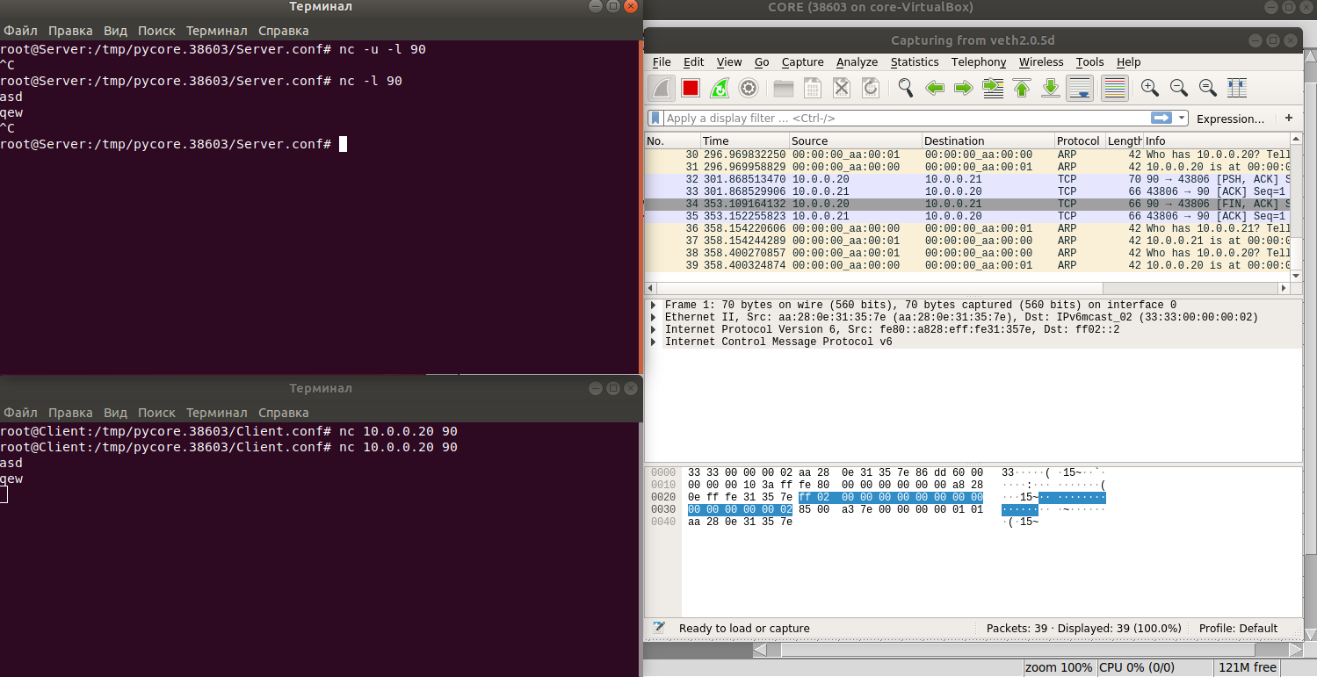

Сервер был отключен, но клиент продолжает свою работу.

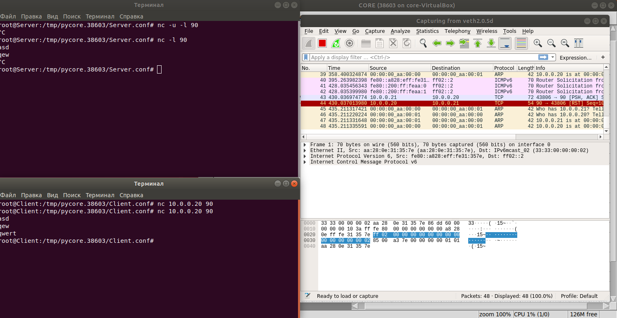

При попытке отправить пакет компьютером клиента, мы получаем ошибку отправки.

4. Запустить TCP клиент, сервер, передать данные, затем прервать соединение (Ctrl + C) на стороне клиента. Объяснить полученные пакеты в WireShark

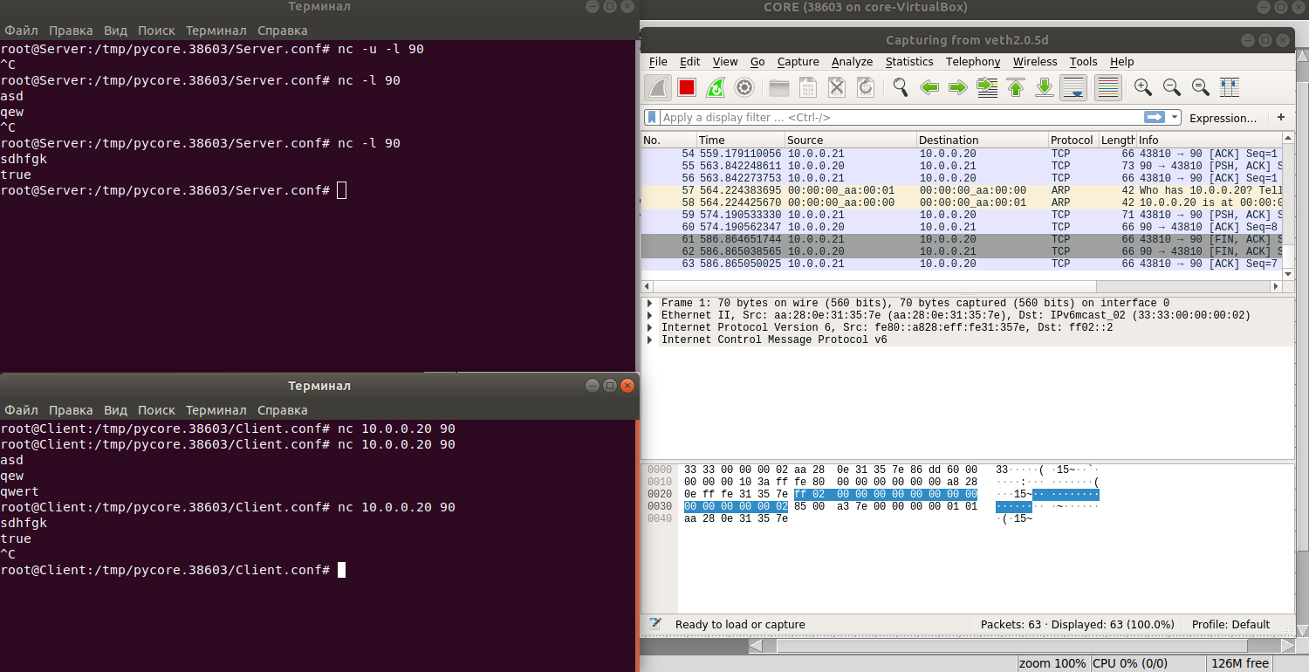

При закрытии клиента, соединение полностью прерывается.

5. Запустить UDP сервер на одном из компьютеров. Подключиться к UDP серверу с помощью UDP клиента. Передать данные. Объяснить полученные пакеты в WireShark

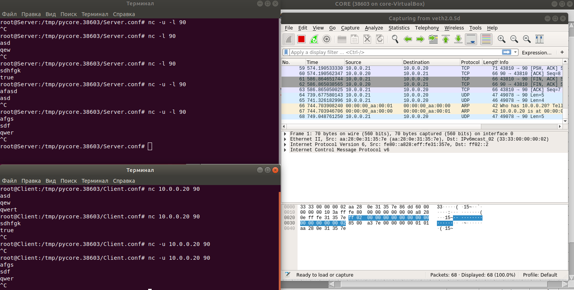

Соединение установлено, пакеты передаются, компьютер сервера не обращает внимания на отключение компьютера клиента, но компьютер клиента прекращает свою работу при отключении сервера.